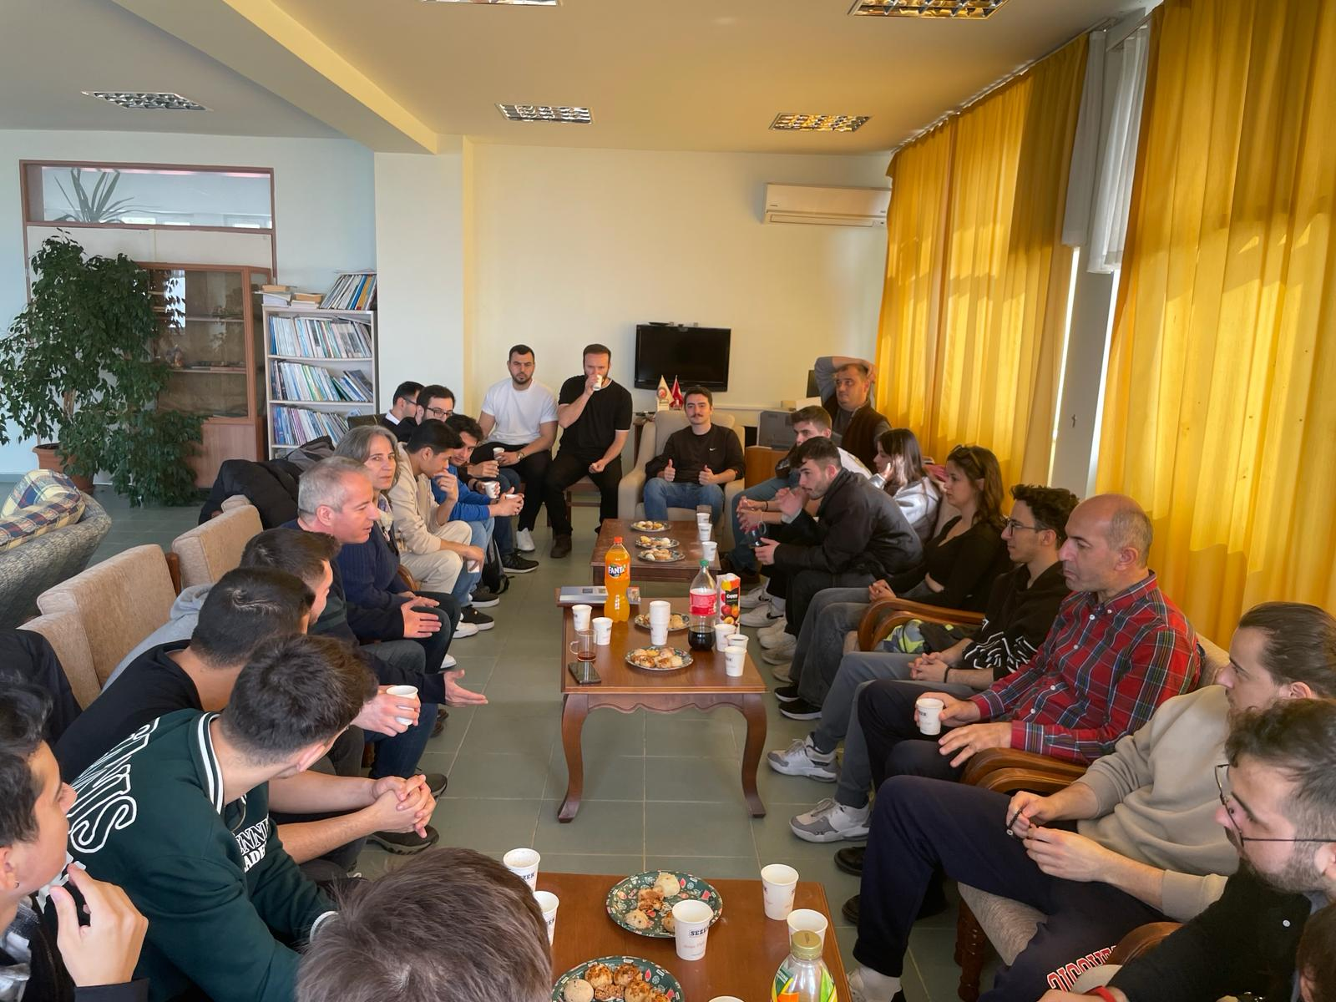
Tarım Makinaları ve Teknolojileri Mühendisliği Bölümü 1. sınıf öğrencilerine yönelik 28 Şubat 2024 arasında Ziraat Fakültesi Çay Salonunda oryantasyon programı gerçekleştirilmiştir. Toplantıda öğrencilerimize bölüm hakkında ve tarım makinaları sektörü hakkında bilgiler bölüm öğretim üyeleri ve elemanları tarafından aktarılmıştır. Öğrencilerimize danışmaları Prof. Dr. Gıyasettin ÇİÇEK tarafından bölüm işleyişi ve akademik danışmalık hakkında bilgiler iletilmiştir.
https://tarmak.ziraat.comu.edu.tr/arsiv/haberler/2023-2024-egitim-ogretim-yili-1-siniflar-ile-oryan-r53.html

